|  |
| --- |
| amblemi  **REPUBLIKA E KOSOVËS KOMUNA E LIPJANIT**  **REPUBLIKA KOSOVA OPŠTINA LIPLJAN**  **REPUBLIC OF KOSOVA MUNICIPALITY OF LIPJAN**  **Zyra e Kryetarit të Komunës** |
| ëPROCESVERBALI  NGA DISKUTIMI PUBLIK- STRATEGJIA MBI PËRFSHIRJEN SOCIALE  2022 -2024 – 2024Strategjia   |  | | --- | | PROCESVERBALI  NGA DISKUTIMI PUBLIK- STRATEGJIA MBI PËRFSHIRJEN SOCIALE 2022 -2024 | |

INFORMATË RRETH NJOFTIMIT

**Hyrje**

Në mbështetje të neneve 13, 58 dhe 68 par 68.4 të Ligjit për Vetëqeverisjen Lokale Nr.03/L-040, Gazeta Zyrtare e Republikës së Kosovës, nr.28 të datës 4 qershor 2008, neneve 40, 41 dhe 67 të Statutit të Komunës së Lipjanit 15Nr.110-78095 i datës 24.12.2021, Udhëzimit Administrativ (MAPL) nr.03/2020 për transparencë në Komuna, Udhëzimit administrativ (MAPL) nr.06/2018 për standardet minimale të konsultimit publik në Komuna, Rregullores mbi Transparencën në Komunën e Lipjanit Nr. 15-353-35739 e datës 30.06.2021 si dhe Planit të Veprimit për transparencë në Komunë, dhe me qëllim të nxitjes dhe sigurimit të pjesëmarrjes së qytetarëve dhe palëve të tjera gjatë procesit të politikbërjes dhe vendimarrjes së Kuvendit të Komunës së Lipjanit, Komisioni punues ka shpallur në Diskutim Publik –Strategjinë mbi Përfshirjen Sociale 2022-2024 si dhe me datën 06.05.2022, ka mbajtur konsultim publik në sallën e Kuvendit Komunës duke filluar nga ora 10:00 me qytetarët si dhe nga ora 11:00 me OJQ-të dhe shoqatat e gruas.

**Ecuria e Procesit**

Komisioni punues në harmoni me ligjin për Vetëqeverisje Lokale dhe dispozitat e Udhëzimit administrativ (MAPL) nr.06/2018 për standardet minimale të konsultimit publik në Komuna dhe në bashkëpunim me kordinatorin për konsultime publike ka publikur në web faqen e komunës Strategjinë mbi Përfshirjen Sociale 2022-2024

Shih linqet:

<https://kk.rks-gov.net/lipjan/konsultimet-publike/dokumentet-ne-konsultim-publik/?page=2022>

Po ashtu Strategjia mbi Përfshirjen Sociale 2022-2024 është publikuar edhe në platformen e qeverisë për konsultime publike.

linku: <https://konsultimet.rks-gov.net/viewConsult.php?ConsultationID=41474>

PROCESVERBALI

NGA DISKUTIMI PUBLIK- STRATEGJIA MBI PËRFSHIRJEN SOCIALE 2022 -2024

**KONSULTIMI PUBLIK**

Njoftimi për diskutim publik është shpall në afatin e paraparë ligjor, duke u bazuar në nenin 16 të Udhëzimit administrativ (MAPL) nr.06/2018 për standardet minimale të konsultimit publik në Komuna, po ashtu palët e interesuara janë njoftuar me datën, vendin, kohën për mbajtjen e takimit publik. Njoftimit i është bashkangjitur edhe linku i konlsultimeve publike ku ka qenë në diskutim publik Strategjia mbi Përfshirjen Sociale 2022-2024 si edhe informatë shtesë se kujt i adresohen komentet.

Ndërsa takimet konsultative janë realizuar në kohën e paraparë siç është cekur më lartë.

Takimin konsultativ e ka hapur , Drejtori për Shëndetësi dhe Përkujdesje Sociale, Shklezen Hajdini ka prezantuar Strategjinë mbi Përfshirjen Sociale 2022-2024, para qytetarëve të Komunës së Lipjanit dhe Organizatave të Shoqërisë Civile dhe Shoqatat e Gruas, duke i ka falënderuar qytetaret dhe OJQ-te për pjesëmarrje dhe kontributin e dhënë në hartimin e këtij draft dokumenti i cili ka një rendësi të veçantë ne avancimin e shërbimeve sociale dhe familjare për personat në nevojë.

Ai ka thënë se qëllimi kryesore i yni dhe i këtij dokumenti është transformimi i sistemit të mbrojtjes sociale në Komunën e Lipjanit nga ofrimi i shërbimeve të domosdoshme në ato që ofrojnë mbështetje për të gjithë personat në nevojë deri në përfshirjen e plotë në jetën institicuonale dhe sociale.

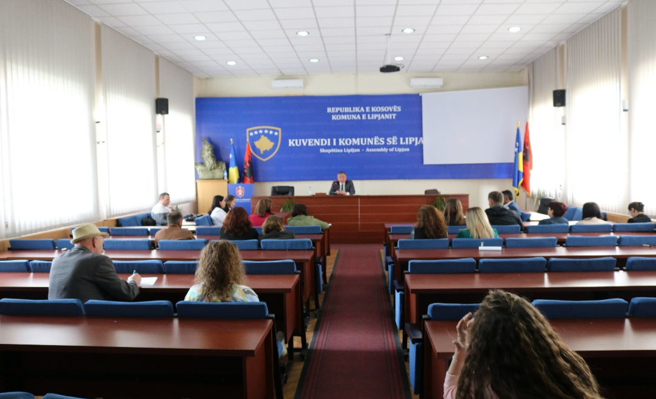

PROCESVERBALI

NGA DISKUTIMI PUBLIK- STRATEGJIA MBI PËRFSHIRJEN SOCIALE 2022 -2024

**KONSULTIMI PUBLIK**

Shkelzen Hajdini ka falenderuar edhe Organizatën “People in Need” dhe grupin punues për përkrahjen dhe bashkëpunimin gjatë hartimit të këtij dokumenti strategjik dhhe ka cekur se me me aprovimin e kësaj strategjie, Komuna e Lipjanit synon të ofrojë qasje të barabarte në shërbime sociale, familjare dhe shërbime publike për të gjithë personat në nevojë, të angazhohet në ndërtimin e shkathtësive dhe të sigurojë përfshirjen në jetën institucionale për personat në nevojë.

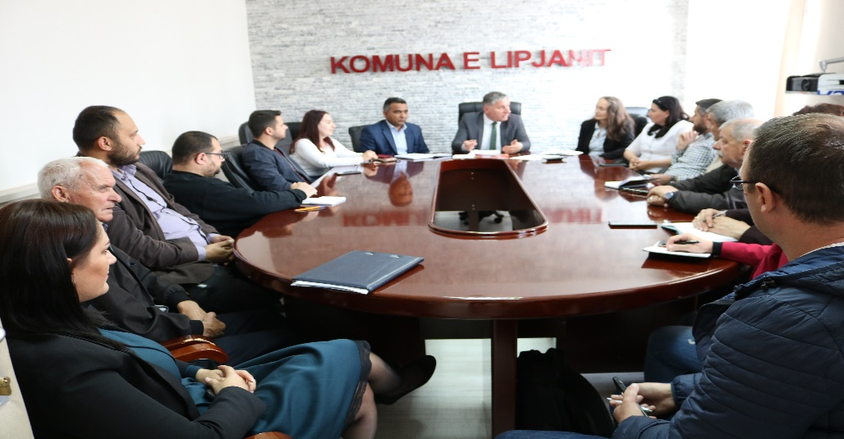

Gjatë këtij debati ka pasur edhe angazhime nga të pranishmit ku është diskutuar për çështjet të cilat i kanë parashtruar qytetarët dhe pjesëmarrësit tjerë.

|  |  |  |
| --- | --- | --- |
| Metodat e Konsultimit | Datat/kohëzgjatja | Numri i pjesëmarrësve/konsultimin publik-kontribuesve |
| 1. Konsultimet me shkrim/në mënyrë elektronike | 30 ditë pranohen | 40 |
| 1. Publikimi në ueb faqe | 30 ditë |  |

Në këtë takim konsultativ kanë marrë pjesë **40** pjesëmarrës, prej tyre **21** femra dhe **19** meshkuj.